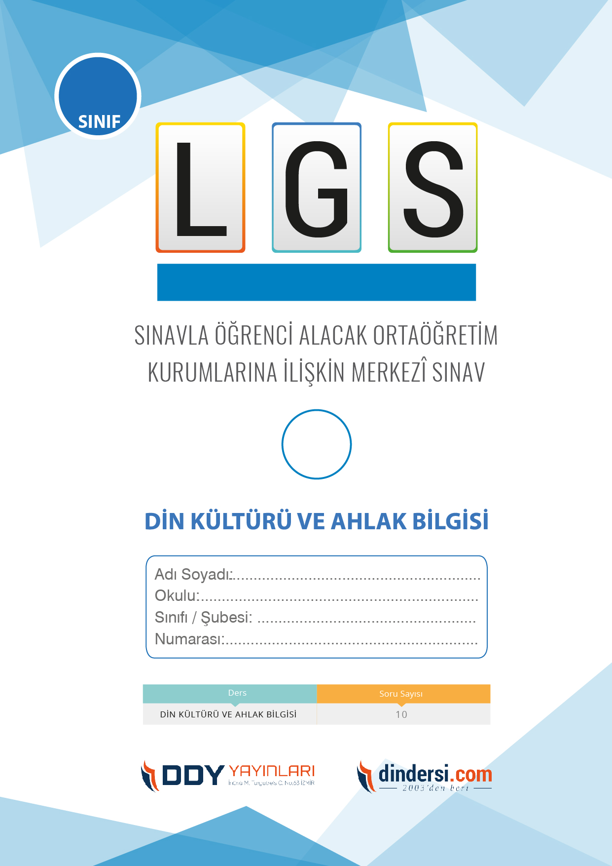

**HAZIRLIK DENEMESİ**

**ALLAH İNANCI**

1

**5**.

1. I. Akıllı olmak

II. Yemek - içmek

III. İnanmak

IV. Doğmak - büyümek

**Numaralanmış özelliklerin hangileri insanı diğer canlı varlıklardan ayıran özelliklerdir?**

A) I ve II.

B) I ve III.

C) II ve IV.

D) III ve IV.

2. Her insanın yaratılışında yüce bir varlığa inanma eğilimi vardır. Bu konuda Yüce Allah; “Hakka yönelen bir kimse olarak yüzünü dine çevir. Allah’ın insanları üzerinde yarattığı - - - - sımsıkı tutun…” buyurmaktadır. (Rum suresi, 30. ayet)

**Bu ayette boş bırakılan yere gelmesi gereken ve “doğuştan verilen eğilim” anlamına gelen kavram aşağıdakilerden hangisidir?**

A) tevekküle

B) tevhide

C) tesbihe

D) fıtrata

3. Zeynep, öğretmenine “Eğer evrende birden çok yaratıcı olsaydı nasıl bir sonuçla karşılaşırdık?” diye sorar.

**Zeynep’in sorusuna öğretmen tevhit inancına göre aşağıdaki cevaplardan hangisini vermiş olabilir?**

A) Her şey yine yerli yerinde olurdu.

B) Aralarında iş bölümü yaparlardı.

C) Evrende kargaşa çıkardı.

D) Evreni yönetmek daha kolay olurdu.

4. “O; yaratan, yoktan var eden, şekil veren Allah’tır. Güzel isimler O’nundur.” (Haşr suresi, 24. ayet)

**Bu ayetten aşağıdaki yargıların hangisi çıkarılamaz?**

A) Her şeyin yaratıcısı Allah’tır.

B) Allah, bizi her an görmektedir.

C) En güzel isimler Allah’a aittir.

D) Allah, yoktan var edendir.

5. “Eğer yerde ve gökte Allah’tan başka ilahlar olsaydı kesinlikle ikisinin de düzeni bozulurdu.” (Enbiya suresi, 22. ayet)

**Bu ayette verilen mesaj aşağıdaki hangi kavramla ifade edilir?**

A) Emanet

B) İman

C) İhlas

D) Tevhit

 6. “Allah gökleri gördüğünüz gibi direksiz yarattı. Yeryüzüne de sizi sarsmasın diye sabit dağlar yerleştirdi ve orada her türlü canlıyı yaydı.” (Lokman suresi, 10. ayet)

**Bu ayetten çıkarılabilecek en kapsamlı yargı aşağıdakilerden hangisidir?**

A) Hiçbir şey Allah’tan gizli kalmaz.

B) Allah’ın her şeye gücü yeter.

C) En güzel isimler Allah’a aittir.

D) Allah, her şeyi işitir ve görür.

7. “…De ki: Hiç bilenlerle bilmeyenler bir olur mu?

Doğrusu ancak akıl sahipleri bunu düşünüp anlar.” (Zümer suresi, 9. ayet)

**Aşağıdaki yargılardan hangisi bu ayetin mesajıyla uyumludur?**

A) Bilgi sahibi olmaya gayret edilmelidir.

B) İnsanlara adil davranılmalıdır.

C) Sağlığı korumaya özen gösterilmelidir.

D) Çalışmak teşvik edilmelidir.

8. **İnsanı diğer varlıklardan ayıran en önemli özelliği aşağıdakilerden hangisidir?**

A) Beslenebilmesi

B) Aklını kullanabilmesi

C) Canlı olması

D) Üreyebilmesi

9. Tabiatı inceleyen kişi, varlıkların mükemmel ve aralarında kusursuz uyum olduğunu görür. Bu mükemmellik ve uyumun kendi kendine oluşamayacağını düşünür.

**Bu durum bizi aşağıdaki sonuçlardan hangisine götürür?**

A) Bunları yaratan bir yaratıcının olduğuna

B) Evrene insan elinin değdiğine

C) İnsanın gücünün sınırlı olduğuna

D) Aynı düzenin gökyüzünde olmadığına

10. “Sınıfımızda birden çok başkan olsaydı hepsi ayrı bir tarafa çeker, sınıfımızın düzeni bozulurdu. Aynı şekilde evrende birden çok yaratıcı olsaydı- - - -”

**Bu parçanın anlam bütünlüğüne uygun olarak tamamlanması için boşluğa aşağıdaki hangi ifade getirilmelidir?**

A) insanlar daha mutlu bir hayat yaşardı.

B) düzen daha mükemmel olurdu.

C) evrendeki düzen bozulurdu.

D) insanların yaşamı kolaylaşırdı.

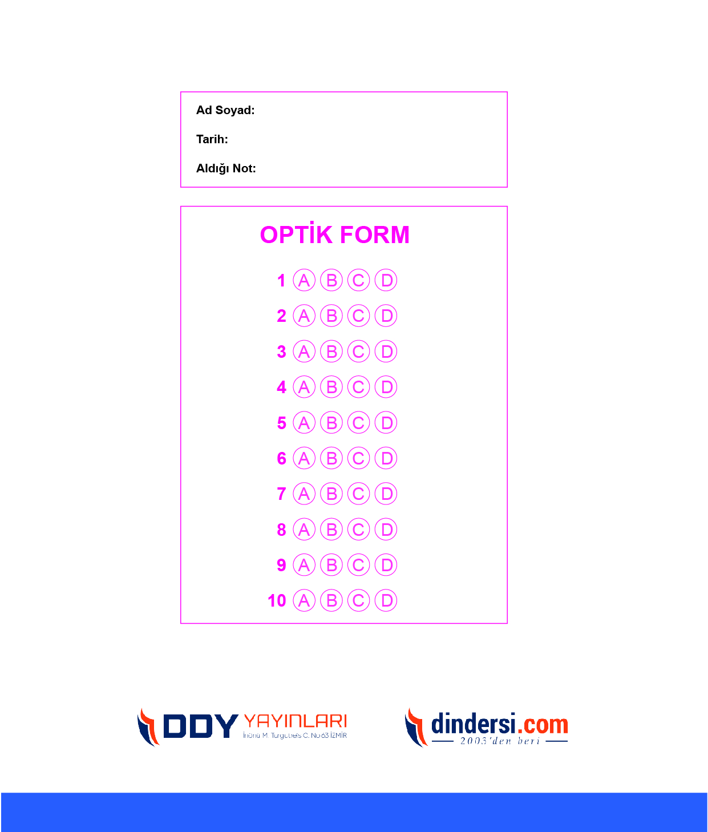

**DENEMENİN CEVAP ANAHTARI İÇİN TIKLAYINIZ**

